15.5家庭用电
一、教学目标
1. 知识与技能：
（1）家庭电路的组成及各部分作用
（2）正确使用测电笔辨别火线和零线
（3）注意安全用电
2. 过程与方法：
（1）通过观察和实验，学习家庭电路的组成及各部分的功能．从而培养学生主动参与研究问题的能力．
（2）通过学习活动，提高学生对事物的观察能力和分析问题的能力．
3. 情感态度与价值观：
（1）通过本节课的学习，使学生能初步形成讲安全、讲规则、讲科学的良好意识，培养学生的社会责任感．
（2）通过对家庭电路各组成部分的学习活动，激发学生的学习热情，提高学生热爱科学、热爱生活的思想品质．
（3）通过了解安全用电，增强学生的安全意识和自我保护意识．
二、课时安排
2课时
三、教学重点
家庭电路的组成及各部分的功能．安全用电重要性的理解及对学生安全用电意识的培养
四、教学难点
组织学生观察、分析、归纳出家庭电路中各部分的功能．理解家用电器接地的作用。
五、教学过程
（一）导入新课
课件播放家庭图片，讨论：要安装家庭电路,你该准备些什么材料呢?今天我们就来研究家庭用电这节课，
- 讲授新课
1.家庭电路的组成及各部分作用
【讨论交流】观察电路板上的各元件，同时阅读下列家庭电路的电路图，讨论家庭电路由哪几部分组成? 各部分有什么功能？
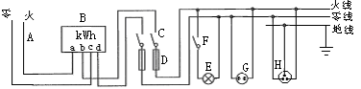
【点拨】家庭电路由进户线（零线，火线）、电能表、总开关、保险盒、插座、开关、用电器和导线组成．有一定的顺序
A.进户线：一般家庭电路有两条进户线，是从低压输电线上引下来的，一根叫零线，另一根叫火线，火线和零线之间有220V电压．
B.电能表：
（1）作用：测量和记录用户消耗的电能
（2）连接：a、c接进线，b、d 接出线。 （a、b 为火线，c、d为零线。）
C.闸刀开关：
（1）作用：控制电路的通断，以便检修电路，更换设备
（2）连接：安装在熔断器前；闸刀开关的安装是“静（触点）在上”,不能倒装
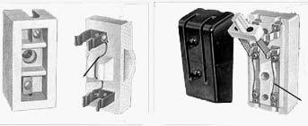
D.熔断器：
（1）作用：当电路中电流过大时，自动切断电路，起到保护电路的作用．
（2）连接：安装在闸刀开关后。
【注意】接大功率的插座上串联的熔丝要接在火线上；现在家庭电路中，常使用一种外壳由塑料制成的“空气开关”，它可替代闸刀开关和熔断器。家庭电路中千万不要用铁丝或铜丝代替保险丝．
E.灯泡和F.开关：
开关和灯泡是串联的，灯泡并联在电路中；控制灯泡的开关与灯串联后，另一端应该接火线．
【注意】白炽灯有卡口灯和螺口灯（如图），螺口灯的尾部应该接开关，螺旋套接零线，这样，在开关断开时，就可以使灯与火线断开，开关闭合时，人易触及螺旋部分也不带电（与地之间无电压）。
2.观察三线插头与三线插座 测电笔的使用
两孔插座和H. 三孔插座：
1
3
2
接地
接火线
接零线
2
1
3
（1）作用：给搬动的家用电器供电
（2）连接：并联在电路中
（3）两孔、三孔插座：两孔接用电部分，三孔插座和三脚插头中第三孔和脚把家用电器外壳用导线与大地连接,使外壳带的电从接地导线上流走,人体接触外壳就没有危险.
两孔插座、三孔插座与灯并联，其接法应为“左零右火，上接地”。
【注意】为了安全，有金属外壳的家用电器，金属外壳一定要接地，这些家用电器所用的三眼插座还要加一根地线。在正常情况下，零线和地之间没有电压，火线和地之间有220伏的电压.
【实验探究】用测电笔辨别火线和零线
【议一议】观察测电笔的构造，怎样正确使用测电笔？
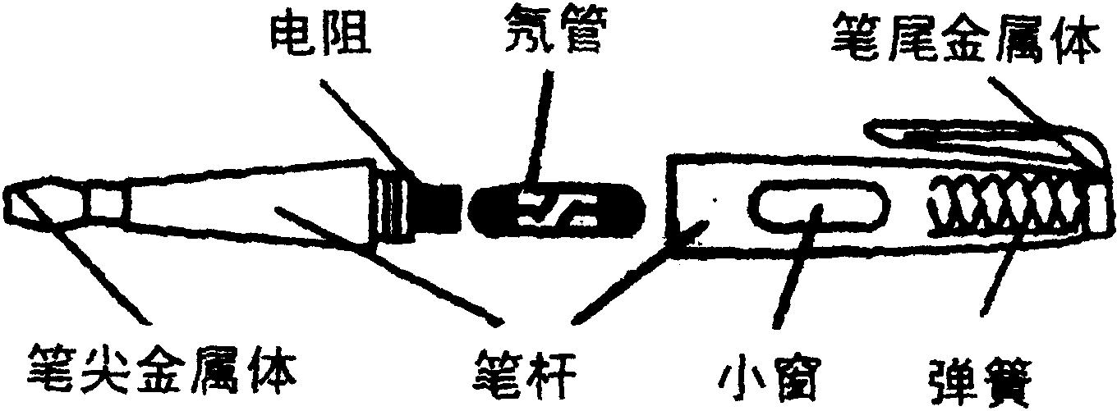
【点拨】辨别火线和零线用测电笔．测电笔由笔尖金属体、电阻、氖管、弹簧和笔尾金属体组成（如图）．正确使用测电笔的方法（示范）：用手接触笔尾的金属体，笔尖接触电线(或与电线连通的导体)，如果氖管发光，表示接触的是火线，因为电流经过笔尖、电阻、氖管、弹簧，再经过人体、经过大地，流到零线，与电源构成闭合电路，氖管就会发光；如果氖管不发光，表示接触的是零线，氖管中无电流。
【说明】测电笔氖管里充有惰性气体——氖气.两端电极之间只要有少许电压，就会激发氖气发出红光.弹簧是为了保证接触良好，高电阻是为了分去大部分电压，或者使电流很小.使用时，下金属体(有时附带当螺丝刀使用)接触火线或带电体，上金属体与人体接触再接地，构成串联电路，此时电流微弱对人体不会造成伤害.
【实验探究】安装模拟家庭电路：电路中有一只熔断器，一只带开关的白炽灯和一个插座等。
【点拨】①用测电笔辨别火线和零线②开关及保险丝必须与电路的火线相连，开关接在火线上，当拉开开关切断电路时，电路各部分都脱离火线，这样人体不小心碰到这些部分就不会触电，检修电路也比较安全。③螺丝口灯泡的螺旋套接到零线上，因为一般情况下，零线连着地，这样人体不小心碰到螺旋套灯座，人也不会触电。④插座与灯并联，其接法应为“左零右火”
【注意】家庭电路中各元件的安装，不仅要使用电器能正常工作，而且要符合安全用电原则，有一定的次序。
3.注意安全用电
【想一想】触电是怎么回事?
【点拨】人体也是导体，人体触及带电体时，有电流通过人体．电流对人体的危险性跟电流的大小、通电时间的长短等因素有关．通过人体的电流达到8～10mA时，人手就很难摆脱带电体．通过人体的电流达到100mA只要很短时间（3s），就会使人窒息、心跳停止，即发生触电事故．电流越大，从触电到死亡的时间越短．大量事实表明：不高于36V的电压才是安全电压．
【议一议】阅读课本图14—19，议一议触电有哪几种类型？
【点拨】人体是导体．当人体成为闭合电路的一部分时，就会有电流通过，如果电流达到一定大小。就会发生触电事故．假如人的一只手接触火线，另一只手接触零线，这样，人体、导线就构成闭合电路．电流通过人体，发生触电事故；假如人的一只手接触火线，另一只手虽然没有接触零线，但是由于站在地上，导线、人体、大地同样构成了闭合电路，电流同样会流过人体．发生触电事故．此外，还有些情况可能引起触电．如绝缘皮破损、机壳没有接地，在电线上晾衣服、电视天线与电线接触等．强大的电流通过人体可能使心跳、呼吸停止，电流产生的热还会使肢体烧伤．
【注意】家庭电路触电是人体直接或间接跟火线连通造成的。安全用电原则：不接触低压带电体，不靠近高压带电体．
（1）低压触电：①单线触电 ②双线触电．
（2）高压触电：①高压电弧触电；②高压跨步触电．
【注意】家庭电路的电压是220伏，动力电路的电压是380伏，它们在电工技术中虽然都叫低压电路，但都大大超过人体的安全电压值，所以不要把低压线路的电压与安全电压混为一谈.
日常用电注意事项：特别警惕本来是绝缘的物体导了电，本来是不该带电的物体带了电．具体说：①防止绝缘部分破损；②保持绝缘部分干燥；③有金属外壳的家用电器，外壳一定要接地；④使用有室外天线的电视机，要重视防雷；⑤发现有人触电，赶快切断电源，或用干燥的绝缘体将电线挑开，迅速使触电人脱离电源；然后对触电者进行人工呼吸，同时尽快通过医务人员抢救．⑥发生电火灾时，要首先切断电源，绝对不要带电泼水灭火．
【注意】对于人体，每个人的电阻不是都一样大，同一个人的电阻也不是固定不变的．皮肤干燥时电阻比较大，潮湿的时候电阻就小一些．如果皮肤潮湿的情况下接触带电体，在电压—定时，通过人体的电流会很大，造成危险．所以千万不要用湿手触摸电器．
随着科技的进步，生活用电会越来越安全．如在新建的楼房里，连接各户的总开关上大多数有漏电保护器．正常情况下，用电器通过火线、零线和供电系统中的电源构成闭合电路，不应该有电流直接流人大地．但是，如果站在地上不小心接触了火线，电流经过人体流人大地，这时，总开关上的“漏电保护器”就要起作用了，它会迅速切断电流，对人身起到保护作用．
【议一议】家庭电路有可能出现哪些故障情况
【点拨】(1)短路．(2)断路．(3)设备安装不正确．
（三）重难点精讲
家庭电路的组成及各部分的功能．注意安全用电
（四）归纳小结
1、在本节课中都有哪些收获
2、本节课不仅仅要了解家庭用电的有关知识，更重要的是让同学们掌握科学探究的方法，培养学生探究问题能力。
六、板书设计
家庭用电
- 家庭电路的组成及各部分作用
2.观察三线插头与三线插座 测电笔的使用
3.注意安全用电
什么是触电
②家庭电路的触电事故都是如何引起的？
③怎样防止触电
④当发生有人触电怎么办？
七、作业布置
同步练习册
八、教学反思
本节要求通过探究认识家庭用电，要在科学探究过程中经历制订探究计划和设计实验的过程，要重视通过交流与讨论培养学生的合作意识。

